**Структуры на основе дефектов Стоуна-Уэльса в графене.**

В настоящий момент экспериментальная идентификация дефектов в углеродных наноматериалах затруднена, для решения проблем в исследованиях, применяют компьютерное моделирование, которое позволяет на предсказательном уровне изучить особенности этих дефектов, а также их влияние на физические свойства материалов. В исследовании изучали взаимодействие топологических дефектов Стоуна–Уэльса в графене, и получили новые двумерные структуры внедрением множества дефектов на графеновый лист в молекулярном редакторе HyperChem методом Монте-Карло при температуре близкой к нулю в силовом поле MM+. В процессе моделирования было получено множество структур, но в работе представлены лишь три новые структуры с наименьшей энергией системы.

Простейшим дефектом в графене является точечный дефект Стоуна–Уэльса (Stone–Wales, SW). Он образуется при повороте одной из связей углерод-углерод С–С (кора дефекта) на угол 90°, в результате чего четыре шестиугольника преобразуются в два семиугольника и два пятиугольника (рис.1). Длина связи С-С в графене =1.42 Å, после образования дефекта длина уменьшается на ≈0.03 Å.

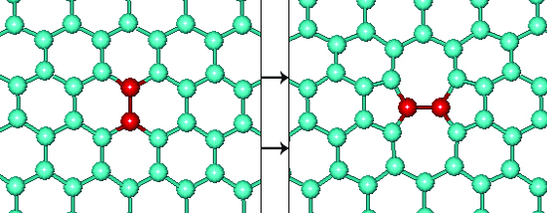

Рисунок 1. Поворот одной из связей С-С на 90°.

Дефекты SW оказывают существенное влияние на структурные и электрические характеристики графена. Например, они нарушают симметрию кристаллической решетки, делая две подрешетки неэквивалентными и тем самым приводя к появлению запрещенной зоны в электронном спектре, что важно для практических приложений в наноэлектронике. Кроме того, дефекты SW представляют интерес как центры предпочтительной абсорбции различных элементов. После преобразования дефекта SW структура не остается плоской. При этом разница поперечных смещений атомов достигает 1.7Å в 260-атомной сверхъячейке, и возникает синусообразное искажение монослоя. Если атомы смещаются в одну сторону ≈0.5 ˚A, то искажение монослоя имеет косинусообразную форму, что соответствует седловой точке на поверхности потенциальной энергии[1]. Структура с одним дефектом SW имеет энергию равную E(1) = 11.79 эВ, а структура графена без дефектов имеет энергию Е(0) = 9.05 эВ, разница энергий ΔE=2.74 эВ. Нанотрубка, с одним внедренным дефектом SW, загибается в сторону дефекта.

Далее рассмотрим структуру с двумя дефектами SW (рис.2). Энергия данной структуры уже равна Е(2) = 15.91 эВ.

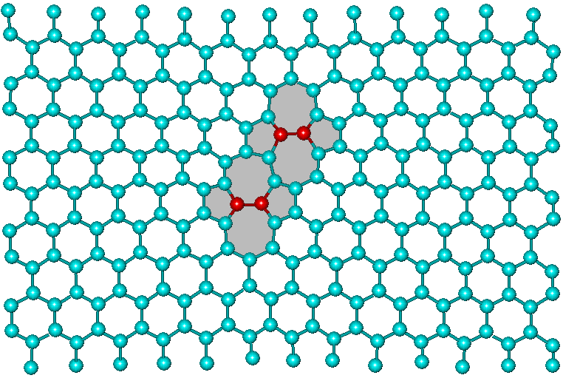

Рисунок 2. Структура с двумя внедренными дефектами SW.

Благодаря представленной в работе [2] формуле, можем посчитать энергию взаимодействия двух дефектов, которая определяется как

$Eint=E\left(2\right)+E\left(0\right)-2*E(1)$ т.е. по стандартной формуле для энергии связи двух частиц (положительная величина Eint отвечает отталкиванию, а отрицательная – притяжению). И так, в нашем случае Eint = 1.38 эВ, т.к. Eint > 0, дефекты отталкиваются.

На основе таких расположений дефектов SW соберем «новую структуру №1». Такая структура, состоящая только из 5-7-ми угольных углеродных колец из 125 атомов (рис.3) (красным выделены связи С-С повернутые на 90°), имеет энергию Е= 16.94 эВ. Нанотрубка, полученная из данной структуры, состоящая из 160-ти атомов, имеет Е = 29.49 эВ. Гексагональная нанотрубка (без дефектов), имеет Е = 11.80 эВ.

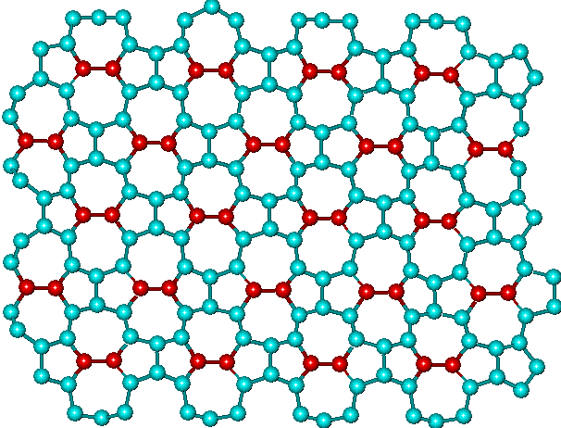

Рисунок 3. Новая структура №1.

Рассмотрим «новую структуру №2», состоящую из 5-6-7-ми угольных углеродных колец. Структура, состоящая из 126-ти атомов (рис.4), имеет Е = 13.33 эВ. Трубка из 163 атомов, имеет энергию Е=21.68эВ.

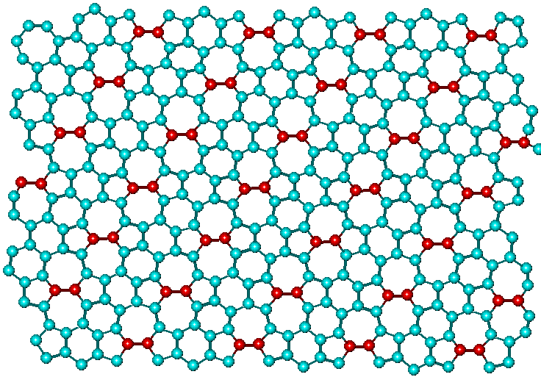

Рисунок 4. Новая структура №2.

Далее рассмотрим фаграфен [3] (рис.5). Структура, состоящая из 128-ми атомов, имеет Е = 12.19 эВ. А «фатрубка» из 159 атомов Е = 21.91 эВ. (Синим цветом закрашены 7-ми угольные кольца, а красным – 5-ти.

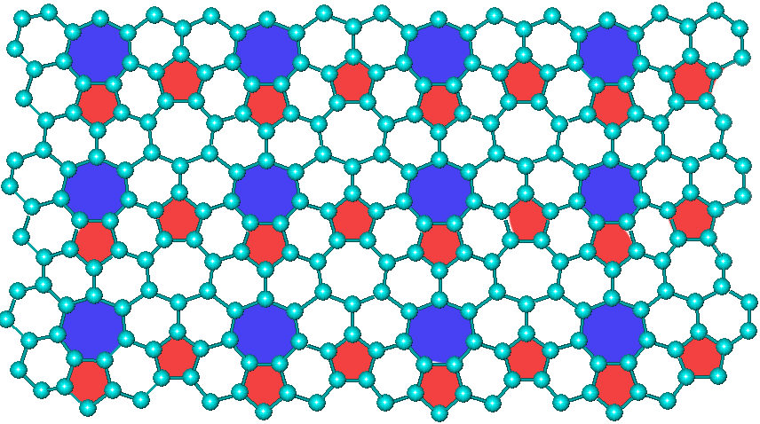

Рисунок 5. Фаграфен.

Таким образом, в ходе работы были получены новые структуры. Структура №2 очень близка по энергии к фаграфену.

**Литература**

1. А. И. Подливаев, Л. А. Опенов, ФТТ 57, 802 (2015).
2. J. Ma, D. Alfe, A. Michaelides, and E. Wang, Phys. Rev. B 80, 033407 (2009).
3. Phagraphene. Nano Lett., 2015, 15 (9), pp 6182–6186